Лабораторная работа №7

«Программирование Алгоритмов итеративных циклических структур»

Москва, 2019

Оглавление

1 Задание 3

1.1 Условие 3

2 Выполнение работы 3

2.1 Формализация и уточнение задания 3

2.2 Dll библиотека 4

2.2.1 Создание метода Ex 4

2.2.2 Код класса LW7c 5

2.3 Основная программа 6

2.4 Форма-заставка 7

2.5 Форма с решением 8

Список источников 9

# Задание

## Условие

Создать две формы, форму заставки и форму решения. Использовать dll файл, созданный в прошлой лабораторной работе, и добавить в него новый класс LW7c. Для функции z(x) найти наименьшее целое положительное значение k, при котором z<0,001(x=0,51).

(1)

Вычисления производить в программе Visual Studio на языке C# с помощью создания методов и классов. В нашей работе необходимо использовать dll файл,2 класса и 4 метода:

Класс VV, в котором будет 2 метода Vvod(ввод данных) и Vivod(вывод данных)(Они были созданы в прошлой лабораторной работе). И класс LW7c, в котором будет метод Ex для выполнения поставленной задачи и метод lVivod, выводящий значения в DataGridView.

# Выполнение работы

## Формализация и уточнение задания

Составим рекуррентную формулу от изначального уравнение, в качестве номера члена последовательности возьмём k.

(2)

(3)

Поделим k+1 член на k и получим формулу (4).

## Dll библиотека

Добавим в dll библиотеку класс LW7c.

Создадим класс LW7c, содержащий метод Ex и lVivod, алгоритм класса представлен на рисунке 14.



Рисунок 1 – Класс LW7c

### Создание метода Ex

Алгоритм метода Ex представлен на рисунке 2. Код после рисунка.



Рисунок 2 – Метод Ex

### Код класса LW7c

public class LW7c

{

public void Vivod(DataGridView l, int n, double z)

{

l.Rows.Add(n, z);

}

public double Ex(DataGridView l, double z, double x)

{

int k = 1;

double zn = x / (x - 0.5);

while (zn > z)

{

zn *= x * k / (k + 1);

k += 1;

Vivod(l, k, zn);

}

return k;

}

}

## Основная программа

Алгоритм представлен на рисунке 3, код после него.



Рисунок 3 – Алгоритм основной программы

using System;

using System.Collections.Generic;

using System.ComponentModel;

using System.Data;

using System.Drawing;

using System.Linq;

using System.Text;

using System.Threading.Tasks;

using System.Windows.Forms;

using LWlib;

namespace WindowsFormsApp1.LW7

{

public partial class LW7 : Form

{

public LW7()

{

InitializeComponent();

}

private void Button3_Click(object sender, EventArgs e)

{

LWlib.VV po = new LWlib.VV();

LWlib.LW7c ui = new LWlib.LW7c();

po.Vivod(ui.Ex(dataGridView1,po.Vvod(textBox1),po.Vvod(textBox2)),textBox3);

}

private void Button1_Click(object sender, EventArgs e)

{

Form x = new title();

x.Show();

this.Close();

}

}

}

## Форма-заставка

Необходимо создать нестандартную форму с использованием класса GraphicsPath. Внешний вид формы-заставки представлен на рисунке 4, код после рисунка.

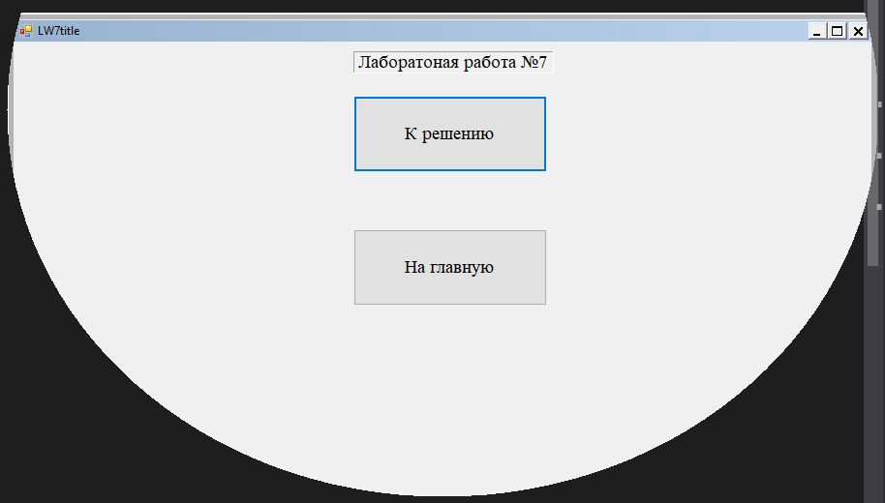

Рисунок 4 – Форма-заставка

## Форма с решением

Код формы с решение представлен в алгоритме основной программы, внешний вид и пример решения представлен на рисунке 5 и 6.

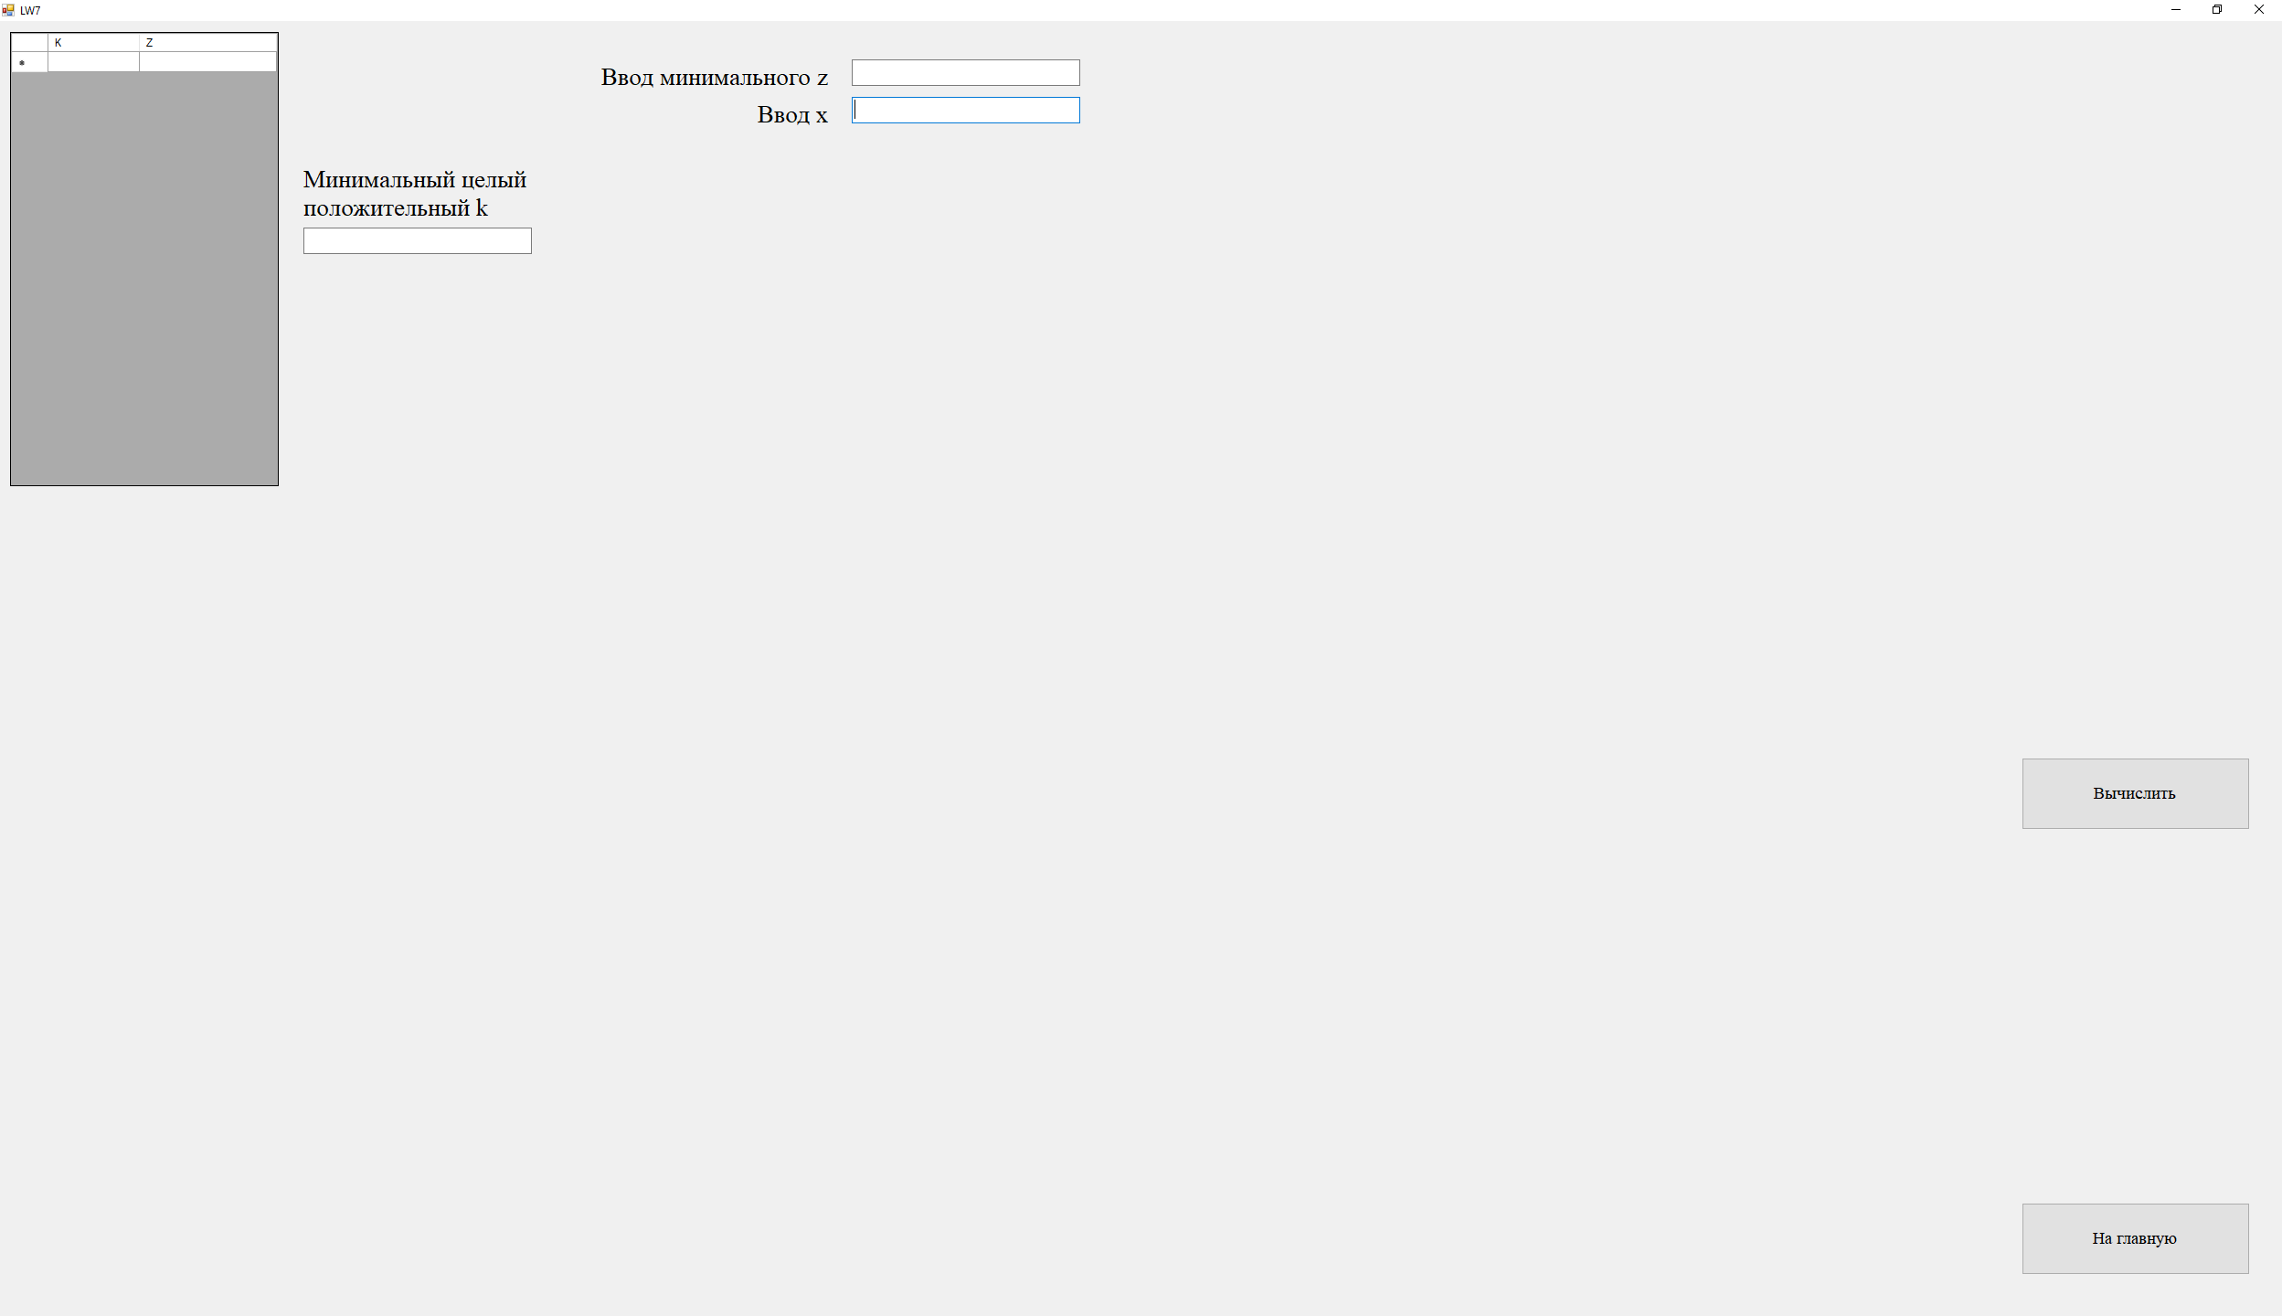

Рисунок 5 – Форма с решением

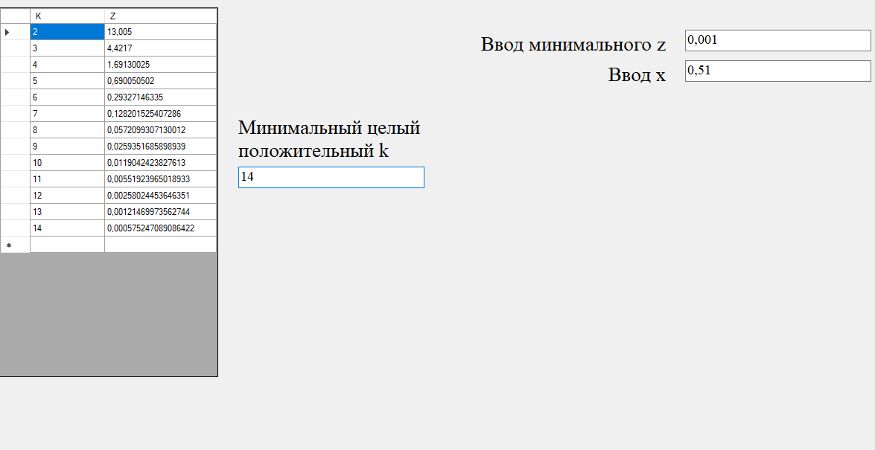

Рисунок 6 – Пример решения

# Список источников

1 Гуриков С.Р. Введение в программирование на языке Visual C# : учебное пособие / С.Р. Гуриков – М.: ФОРУМ : ИНФРА-М,2013. – 448c. – (Высшее образование. Бакалавриат).

2 ГОСТ 7.32-2017 «Отчёт о научно-исследовательской работе» ([http://docs.cntd.ru/document/1200157208](https://vk.com/away.php?to=http%3A%2F%2Fdocs.cntd.ru%2Fdocument%2F1200157208&cc_key=))   
3 ГОСТ 7.1-2003 «Библиографическая запись. Библиографическое описание» ([http://docs.cntd.ru/document/1200034383](https://vk.com/away.php?to=http%3A%2F%2Fdocs.cntd.ru%2Fdocument%2F1200034383&cc_key=))   
4 ГОСТ 7.82-2001 «Библиографическая запись. Библиографическое описание электронных ресурсов» ([http://docs.cntd.ru/document/1200025968](https://vk.com/away.php?to=http%3A%2F%2Fdocs.cntd.ru%2Fdocument%2F1200025968&cc_key=))